Cynnwys.

Enw a Logo Busnes – 2
Rhan 2, A – 3 - 6
Rhan 2, B – 7 – 10
Casgliad - 10
Cyfeiriadau – 11 - 12

Ar gyfer yr aseiniad hwn fe defnyddiaus ChatGPT AI i creu enw a logo ar gyfer fy musnes, wrth gofyn iddo creu logo dosbarth synhwyraidd i famau a babanod ac i creu enw.

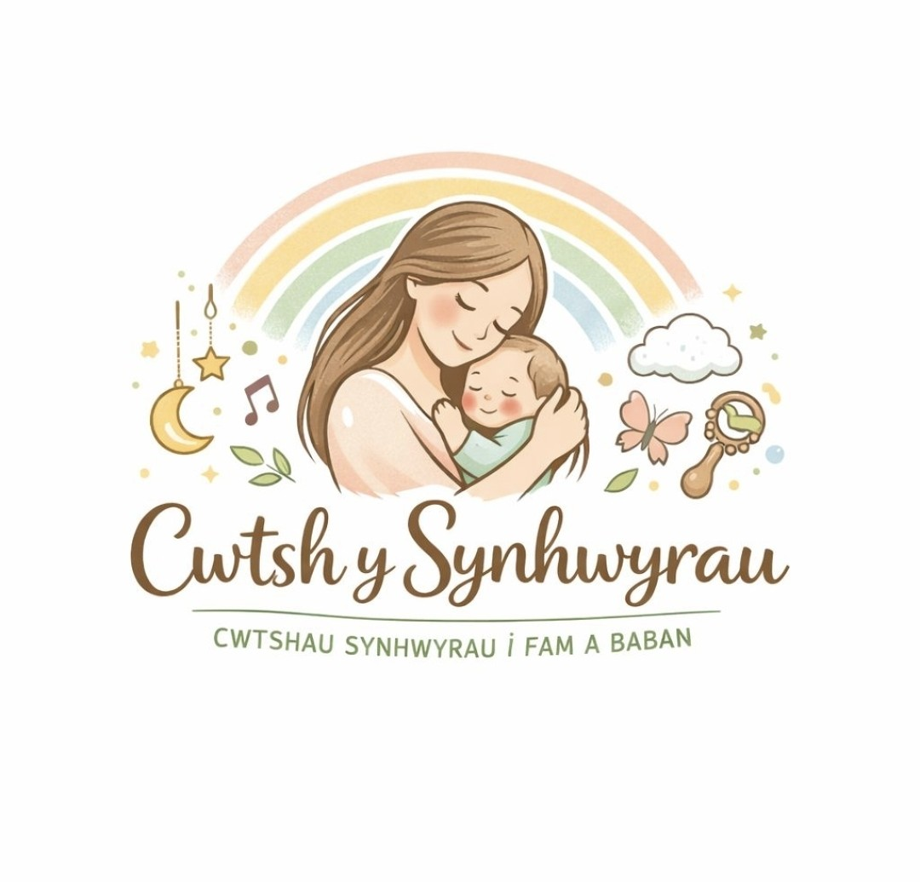
Enw a Logo Busnes

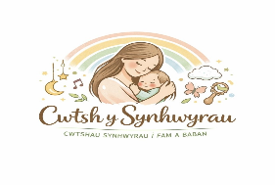

Rhan 2. A
Cynllun Busnes

Mae’r Dosbarth Cwtch y Synhwyrau Mam a Babi yn cael i gynllunio i cefnogi datblygiad cynnar i cryfau’r perthynas rhwng rhiant a babi. Mae’r dosbarth yn defnyddio gweithgareddau synhwyraidd sy’n priodol ar gyfer oedran 0-1 blwydd oed ac fydd yn cynnwys sain, symudiad ac i helpu babanod i ymgysylltu ysgafn drwy ysgodiad gweledol yn gynnar, yr un pryd maen darparu amgylchedd sydd yn dawel ac yn cefnogi mamau i cysylltu a’u babi wrth meithrin hyder a cwrdd a rhieni eraill. Yn ôl Sarah Mae Sincero (2019), dwedodd Bowbly (1969), mae rhyngweithio synhwyraidd cynnar rhwng mam a babi yn chwarae rhan bwysig mewn datblygiad emosiynol a niwrolegol. Mae damcaniaeth Bowbly yn dweud bod babi yn cael eu gyrru’n agos at ei fam gyda synhwraid cyffwrdd, cyswyllt llygaid a rhyngweithio lleisiol yn ffurfio sail ymlyniad diogel.
Fe fydd sesiwynau yn cael i cynnal mewn lleoliad yn neuadd lleol unwaith yr wythnos ar Ddydd Llun gan cynnal sesiwn aŵr o hyd ac gweddill yr wythnos yn mynd o gwmpas meithrinfeydd mewn lleoliad hamddenol a phleserus. Y nod cyffredinol yw i meithrin datblygiad emosiynol a lles i’r babi a’r fam. Fe fydd y sesiynau yn helpu gwella a prosesu synhwyraidd cyfathrebu cynnar a diogelwch emosiynol. Fe fydd hefyd yn lleihau unigedd i mamau newydd trwy creu cymuned croesawgar. Dwedodd Piaget (1952), mae datblygiad synhwraidd mewn babanod yn ddylanwadu gryf yn y blynyddoedd cynnar. Mae Piaget yn awgrymu bod babanod yn llunio gwybodaeth trwy archwilio synhwyraidd rhyngweithio corfforol ar ymgychedd gan sylwi ar pwysigrwydd chwarae synhwyraidd ar gyfer datblygiad gwybyddol.
Mae’r blwyddyn cynta yn bywyd babi yn cyfnod o datblygiad cyflym yr ymenydd, mae’n cyfnod pan ma llawewr o mamau yn teimlo llethrol ac yn ansicr, felly fe fydd Cwtsh Y Synhwyrau yn cefnogi Mamau a’i Babanod ar y pryd.
Fe fydd Cwtsh Y Synhwyrau yn sesiwn strwythedig ond yn un ysgafn wedi cynllinio ar gyfer babanod 0-12 mis oed. Fe fydd pob sesiwn yn cynnwys gweithgareddau synhwyraidd dan fyn arweiniad gan defnyddio sain, symudiad, gweadau, golau a ffocws gweledol. Fe fydd mamau yn cymrud rhan ochr yn ochr gydai babi ac dysgu

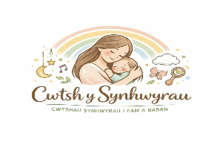

sut mae chwarae synhwyraidd syml wrth cefnogi datblygiad wrth meithrin hyder wrth darllen arwyddion eu babi. Yn ôl Celinska (2025), pwysleisiodd Vygotsky (1978) mae chwarae synhwyraidd yn gyfothocach pan fydd oedolion yn siarad yn modelu ac yn ymateb, mae iath a phrofiad synhwyraidd yn datblygu gyda gilydd, ac yn annog chwarae synhwyraidd dan arweiniad y fam. Yn y blwyddyn cynta babi mae’n amser lle mae babi yn prosesu y byd o’u cwmpas trwy defnyddio synhwyrau. Felly mae dosbarth synhwyrau yn helpu datblygiad syn cefnogi cysylltiad niwral, sgiliau echddygol cyfathrebu cynnar a rheoleiddio emosiynol. Fe fydd sesiwn Cwtsh Y Synhwyrau yn sesiwn dawel ac yn briodol i ddatblygiad. Yn ôl Piaget (1952), o genedigaeth mae babanod yn cysylltu cyfnod cynnar o datblygu lle mae dysgu yn digwydd trwy profiadau synhwyraidd a rhyngweithio corfforol ar amgylchedd.
Mae sesiwn Cwtch Y Synhwrau yn dosbarth sydd yn cynnig mwy na gweithgareddau fe fydd hefyd yn rhoi sicrwydd i mamau, a fe fydd llawer o mamau yn gadel gan teimlo fwy hyderus. Fe fydd y grwp hefyd yn lleihau unigedd trwy creu cymuned cefnogol lle gall mamau gysylltu, rhannu profiadau efo gilydd a lle i teimlo eu bod gaali trafod a cael eu glywed. Yn ôl Heyburn et al (2022), mae cefnogu mamau yn dosbarth synhwyrau yn gwella lles y fam yn cryfhau datblygiad y babi.
Fe fydd Cwtsh Y Synhwyrau yn cefnogi datblygiad cynnar rhwng y fam a babi ac yn hyrwyddio lles y ddau ac yn datblygu a chefnogu emosiynol gyda gilydd fe fydd y dosbarth yn creu sylfaen gref yn ystod y cyfnod pwysicaf o bywyd babi.
Fe fydd sesiynau Cwtsh Y Synhwyrau yn sail i ddysgu yn y Blynyddoedd Cynnar. Cyn bod plentyn yn galli siarad, cyfri neu chwarae yn annibynnol mae rhaid iddynt datblygu cyfathrebu cynnar, rheolaeth corfforol ac emosiynol a prosesu synhwyrau. Fe gall y dosbarth Cwtsh Y Synhwyrau helpu iaith a chyfathrebu cynnar trwy canu, synau, mynegiant wyneb a ailadrodd, cyswyllt llygaid ac ymatebion lleisiol. Trwy gwneud rhain yn y dosbarth fe fydd hyn yn cefnogi cyfathrebu cynnar a datblygu iaith y babi. Yn ôl Early Years Wales (2020), mae cael y profiad synhwyrau yn y blynyddoedd cynnar yn cael i deall nid dim ond hwyl ond adeiladu cysylltiad niwral sydd yn hanfodol ar gyfer datblygiad corfforol, iath a chymdeithasol.
Mae dosbarth Cwtsh Y Synhwyrau yn dosbarth arloesol mae’n cefnogi babi ar fam gyda gilydd nid arwahan ac yn canolbwyntio ar datblygiad y plentyn a lles y fam, mae’r ddau yn integreiddio. Mae arloesedd yn cefnogi datblygiad cynnar a lles mamaol gan cydnabod bod datblygiad y babi wedi cysyllti at iechyd emosiynol a meddyliol y fam.fe fydd sesiwn yn Cwtsh Y Synhwyrau yn arloesol oherwydd fe fydd yn ymyrryd yn y cyfnod cynnar posib ac yn cefnogi datblygiad o enedigaeth yn hytrach na aros tan darpariaeth or blynyddoedd cynnar.

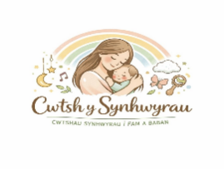

Mae dosbarth Cwtsh Y Synhwyrau yn addas at rhieni a gofalwyr rhain ywr prif gynilleidfa y busnses oherwydd eu bod yn dewis mynychu dosbarth ac yn gyfrifol am archebu a talu am y sesynau. Y babanod ywr gyneilledfa eiliaidd gan fod yn gweithgareddau wedi ei cynllinio i cefnogi datblygiad synhwyraidd, ac i dddysgu bondio gyda rhiant.
Ac yn ôl UNICEF (2017), maen’t yn dweud mai rhiant ywr prif benderfynwyr ar gyfer gweithgaredd i babanod ac yn chwarae rhan wrth dewis profiadau sydd yn cefnogu dysgu a lles y babanod.
Fe fydd y dosbarth yn gweithredu diogelwch yn llefydd gan cynnwys DBS uwch, Cymorth cynta yn y gweithle a pediatric, fe fydd Yswiriant Atebolrwydd cyhoeddus yn i le a hefyd asesiadau risg a pholisiau hylendid addas ac wedi’u diwygio ar gyfer pob lleoliad. Mae’n bwysig iawn sicrhau bod pob mesur diogelwch yn ei le cyn dechrau busnes dosbarth synhwyrau i fam a babi. Wrth weithio gyda babanod a theuluoedd, mae cyfrifoldeb i ddarparu amgylchedd diogel, glân a phroffesiynol sy’n rhoi hyder i rieni. Mae cael DBS uwch yn dangos eich bod wedi’ch clirio i weithio gyda phlant ac yn rhoi tawelwch meddwl i deuluoedd. Mae cymwysterau cymorth cyntaf, gan gynnwys cymorth cyntaf pediatrig, yn sicrhau eich bod yn gallu ymateb yn gyflym pe bai argyfwng yn codi. Mae yswiriant atebolrwydd cyhoeddus yn eich diogelu os bydd damwain neu hawliad yn digwydd. Yn ogystal, mae cynnal asesiadau risg ar gyfer pob lleoliad yn helpu i nodi a lleihau unrhyw beryglon posibl. Mae polisiau hylendid clir a glanhau rheolaidd yn hanfodol, gan fod babanod yn fwy agored i heintiau. Gyda’r mesurau hyn ar waith, gellir dechrau’r busnes yn hyderus, gan roi diogelwch a lles mamau a babanod yn gyntaf.
Mae busnes yn cyd fynd a blaenoriaeth Llywodraeth Cymru gan cynnwys, Blynyddoedd cynnar, helpu gyda Lles cymunedol ac iechyd meddwl a Lleihau unigrwydd rhieni newydd. Fe fydd cyllid yn ceal ei defnyddio ar gyfer offer synhwyrau costiau tuag at neuadd i darparu dosbarth.
Amcan cost marchnata wrth dychre busnes yn edrych ar ac yn bwriadu defnyddio arbedion o £5,000 i dychre y busnes i gefnogi Cwtsh Y synhwyrau.
Enghraifft Incwm Wythnosol
Sesiwn neuadd gymunedol gyda 10 o fynychwyr
10 × £10 = £100 yr wythnos
Sesiynau meithrinfa:
4 sesiwn yr wythnos × £50 = £200 yr wythnos
Cyfanswm incwm wythnosol: £300
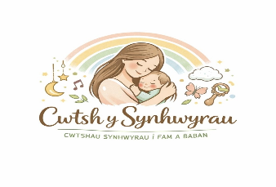
Incwm Misol
£300 × 4 wythnos = £1,200 y mis
Costau Misol Allweddol
Llogi neuadd
Treuliau teithio
Amnewid offer synhwyraidd
Yswiriant
Marchnata
Gweinyddiaeth
Costau misol amcangyfrifedig: £350
Rhagamcan Elw
Ar ôl costau, yr elw misol rhagamcanedig yw tua:
£800–£900 y mis
ymyl elw o 70.8%
Fe fydd yn defnyddio marchnata am ddim trwy postio mewn grwpiau rhieni lleol ar facebook a creu tudalen instagram a facebook. Creu partneriaeth gyda midwifes a grwpiau babi. Creu posteri a rhoi fynny yn y neuadd a meithrinfeydd.
Fe fydd na heriau a rhwystrau i cychwyn Cwtsh Y Synhwyrau, fe fydd cystadleuthau gan dosbarthiadau eraill. Costiau uchel o rhan lleoliad a rhedeg, denu cwsmeried a presenoldeb anrhangweladwy. Cyfrifoldebau hyfforddiant ac yswiriant.
Dwin person orau i ddychre busnes hyn gan fy mod gen i dros 25 mlynedd o brofiad mewn gofal plant a’r blynyddoedd cynnar. Rwyn siaradwr cymraeg iaith gynta ac y gymys lefel 5 mewn rheoli plant a phobl ifanc. Rwyn gwbwl DBS ac wedi hyfforddi mewn cymorth cynta a diogelu plant. Mae sesiynau synhwyraidd i mamau a babanod yn ddiogel ac wedi cynllunio i cefnogi datblygiad cynnar, bondio a mwynhau amser arbennig gydach babi.

Rhan 2b.

Mae profiadau synhwyraidd cynnar rhwng babi a'i fam yn bwysig iawn ar gyfer datblygiad iach. O'r genedigaeth, mae babanod yn dysgu am y byd trwy eu synhwyrau ac yn dibynnu ar y fam. Mae cyffyrddiad, sain, golwg, symudiad ac arogl yn helpu i gefnogi datblygiad yr ymennydd, diogelwch emosiynol, cyfathrebu a thwf corfforol. Mae llawer o ddamcaniaethwyr y blynyddoedd cynnar yn credu bod gan y profiadau cynnar hyn effaith hirdymor ar ddatblygiad y plentyn. Yn ôl E J M Bowlby, Dr (2008), Credai Bowlby fod babanod yn cael eu geni ag angen naturiol i ffurfio bond emosiynol agos ar fam. Mae hyn yn helpu'r babi i deimlo'n ddiogel.
Mae cwtsio, cyswllt croen-wrth-groen, a cyswllt llygad yn helpu babi i deimlo'n ddiogel ac yn cael eu caru. Pan fydd babi yn derbyn y gofal hwn yn rheolaidd, fe fydd fwy tebygol o dyfu'n hyderus ac yn gryf yn emosiynol. Credai Bowlby fod teimlo'n ddiogel yn ystod plentyndod cynnar yn helpu plant i feithrin perthnasoedd iach a lles emosiynol yn ddiweddarach mewn bywyd.
Mae rhyngweithio synhwyraidd yn helpu datblygiad ymennydd a meddwl babanod. Yn ôl BBC (2024), dwedodd Piaget (1952) fod babi yn dysgu trwy eu synhwyrau a'u symudiadau yn ystod dwy flynedd gyntaf eu bywyd. Mae cyffwrdd, clywed lleisiau a gweld mynegiant wyneb yn helpu babanod i ddeall sut mae pethau'n gweithio. Pan fydd babi yn gwenu a'r fam yn gwenu'n ôl, mae'r babi yn dysgu am ymatebion cymdeithasol. Mae ailadrodd y profiadau hyn yn helpur babi i ddatblygu sgiliau meddwl cynnar.
Mae damcaniaeth gymdeithasegol-ddiwylliannol Lev Vygotsky yn esbonio bod plant yn dysgu iaith trwy siarad ag eraill. Pan fydd mam yn siarad, yn canu, neu'n ymateb i synau ei babi, mae hi'n helpu'r babi i ddysgu sut i gyfathrebu. Credai Vygotsky (1978) fod y dysgu hwn yn digwydd pan fydd babanod yn dysgu iaith gyda help oedoion, ac yn datblygu sgiliau iaith gyda chefnogaeth oedolion.
Yn ol Kurt (2021), Dywedodd Erikson (1950), Y cam cyntaf o ddatblygiad yw dysgu ymddiried, ac mae hyn yn digwydd pan fydd babanod yn fach. Pan fydd mam yn ymateb i'w babi gyda chyffyrddiad cysurus, llais tyner, a chyswllt corfforol agos, mae'r babi yn dysgu ymddiried yn ei ofalwr. Mae hyn yn helpu'r babi i deimlo'n ddiogel ac yn emosiynol sicr, mae hyn yn bwysig ar gyfer datblygu hyder a pherthnasoedd cadarnhaol yn hwyrach mewn bywyd.
Yn ôl unt.edu (2026), Mae rhyngweithio synhwyraidd rhwng mam a'i babi yn hanfodol ar gyfer datblygiad cynnar iach. O genedigaeth, mae babi yn dysgu am y byd trwy eu synhwyrau ac yn dibynnu ar cysylltiad agos ac ymatebol gyda'r fam i deimlo'n ddiogel ac yn saff. Mae damcaniaeth Bowlby yn esbonio pan fydd gofalwr yn ymateb yn sensitif trwy gyffwrdd, cyswllt llygaid, synau a symudiad, mae babanod yn fwy tebygol o ffurfio ymlyniad diogel (Bowlby, 1969). Mae'r profiadau synhwyraidd cynnar hyn yn cefnogi datblygiad emosiynol, sgiliau cyfathrebu a datblygiad yr ymennydd, gan helpu babanod i adeiladu sylfeini cryf ar gyfer dysgu a pherthnasoedd yn y dyfodol.
Yn ôl Bruce (2011), Mae dosbarthiadau synhwyraidd yn chwarae rhan bwysig wrth gefnogi addysg y blynyddoedd cynnar yng Nghymru drwy helpu plant ifanc i ddysgu drwy eu synhwyrau. Mae dysgu synhwyraidd yn caniatáu i blant archwilio'r byd drwy gyffwrdd, golwg, sain, symudiad ac arogl. Mae'r math hwn o ddysgu yn arbennig o bwysig yn ystod plentyndod cynnar oherwydd bod plant ifanc yn datblygu orau drwy chwarae, archwilio a phrofiadau ymarferol.
Yng Nghymru, mae addysg y blynyddoedd cynnar yn cael ei harwain gan ddysgu seiliedig ar chwarae, lles a chynhwysiant, sy'n ganolog i Gwricwlwm Cymru a fframweithiau plentyndod cynnar (Llywodraeth Cymru, 2022).
Mae dosbarthiadau synhwyraidd yn cefnogi'r egwyddorion hyn drwy ddarparu cyfleoedd chwarae ystyrlon sy'n helpu plant i ddatblygu cyfathrebu, sgiliau corfforol a dealltwriaeth emosiynol. Mae gweithgareddau fel archwilio gweadau, gwrando ar gerddoriaeth neu ddefnyddio offer symud yn cefnogi datblygiad iaith, cydlyniad a chanolbwyntio (Llywodraeth Cymru, 2023).
Mae dosbarthiadau synhwyraidd yn arbennig o werthfawr wrth gefnogi plant ag anghenion dysgu ychwanegol. Mae rhai plant yn profi gwahaniaethau prosesu synhwyraidd ac efallai y byddant yn gweld amgylcheddau prysur yn llethol. Gall darpariaeth synhwyraidd helpu'r plant hyn i deimlo'n dawel ac yn ddiogel, gan eu galluogi i gael mynediad at ddysgu yn fwy effeithiol. Mae hyn yn cefnogi arfer cynhwysol, sy'n nod allweddol i bolisi addysg Cymru (Llywodraeth Cymru, 2023).
Mae lles yn ffocws cryf o addysg blynyddoedd cynnar yng Nghymru. Gall gweithgareddau synhwyraidd helpu plant i reoleiddio eu hemosiynau, rheoli straen, a meithrin hyder. Pan fydd plant yn teimlo'n ddiogel yn emosiynol, maent yn fwy tebygol o archwilio eu hamgylchedd ac ymgysylltu'n gadarnhaol ag eraill, gan gefnogi datblygiad cymdeithasol ac emosiynol (Hwb, 2023).
Mae dosbarthiadau synhwyraidd hefyd yn cefnogi asesu a chynllunio effeithiol. Mae ymarferwyr blynyddoedd cynnar yn arsylwi sut mae plant yn ymateb i brofiadau synhwyraidd ac yn defnyddio'r wybodaeth hon i gynllunio gweithgareddau dysgu yn y dyfodol. Mae'r dull hwn yn adlewyrchu pwyslais Cymru ar arfer sy'n cael ei arwain gan arsylwadau ac sy'n canolbwyntio ar y plentyn mewn lleoliadau blynyddoedd cynnar (Llywodraeth Cymru, 2022).
Yn ôl University of Cumbria (2026), defnyddir dosbarthiadau synhwyraidd mam a baban i gefnogi datblygiad cynnar a hyrwyddo bondio. Er y gall y dosbarthiadau hyn fod yn fuddiol, gellir eu beirniadu o fewn cyd-destun VUCA, sy’n pwysleisio anwadalrwydd, ansicrwydd, cymhlethdod ac amwysedd mewn gwasanaethau cymdeithasol Mewn amgylchedd o’r fath, gall ffactorau economaidd a chymdeithasol effeithio ar argaeledd dosbarthiadau. Rhwystr allweddol yw hygyrchedd, gan fod llawer o ddosbarthiadau’n talu, sy’n cyfyngu ar gyfranogiad teuluoedd o gefndiroedd economaidd-gymdeithasol.
Mae rhwystrau eraill yn cynnwys anawsterau trafnidiaeth, sesiynau cyfyngedig ar gael, a lleoliadau nad ydynt yn hygyrch i famau ag anableddau. Gall gwahaniaethau diwylliannol ac ieithyddol hefyd eithrio teuluoedd os nad yw gwasanaethau'n gynhwysol neu'n sensitif yn ddiwylliannol (Sefydliad Iechyd y Byd, 2025).
Gall heriau godi hefyd o fewn amgylchedd y dosbarth synhwyraidd ei hun. Mae babanod yn datblygu ar wahanol gyfraddau ac yn ymateb yn wahanol i ysgogiad synhwyraidd. Yn ôl Gowrie NSW (2024), dwedodd Piaget yn awgrymu bod babanod yn dysgu trwy archwilio ar eu cyflymder eu hunain, ond efallai na fydd sesiynau synhwyraidd strwythuredig bob amser yn caniatáu ar gyfer yr amrywiad unigol hwn. Gall rhai babanod gael eu gor-ysgogi gan gerddoriaeth uchel neu oleuadau llachar, gan arwain at ofid yn hytrach nag ymgysylltiad cadarnhaol.
Yn ôl University of Cumbria (2026), Mae fframwaith VUCA yn dangos bod rhianta heddiw yn digwydd mewn amgylchedd sy'n newid yn gyflym ac ansicr. Mae rhieni'n wynebu cyngor cymysg a phwysau cymdeithasol ynghylch beth ddylai "rhianta da" fod. Gall hyn wneud rhianta'n llawn straen ac yn ddryslyd. Gall dosbarthiadau synhwyraidd i famau a babanod helpu trwy ddarparu cefnogaeth arferol a chymdeithasol, ond gallant hefyd ychwanegu pwysau os yw rhieni'n teimlo bod yn rhaid iddynt fynychu.
Fe gall dosbarthiadau synhwyraidd gefnogi bondio a rhyngweithio cymdeithasol, ond gall cost, mynediad a disgwyliadau cymdeithasol eithrio rhai teuluoedd. Mae gweld y dosbarthiadau hyn fel rhai dewisol yn hytrach nag rhai hanfodol yn helpu i leihau pwysau ac yn cefnogi dull mwy cynhwysol o rianta.
Dwedodd Llywodraeth Cymru (2023), nid yw dosbarthiadau synhwyraidd mam a baban wedi'u henwi'n benodol mewn deddfwriaeth, mae eu pwrpas yn cyd-fynd yn agos â fframweithiau cenedlaethol y blynyddoedd cynnar sy'n arwain arferion meithrin a safonau arolygu.
Mae polisi blynyddoedd cynnar Cymru yn cydnabod bod dysgu'n dechrau adeg ei enedigaeth a bod rhieni yn addysgwyr cyntaf plentyn. Mae Cynllun Chwarae, Dysgu a Gofal Plentyndod Cynnar yng Nghymru Llywodraeth Cymru yn tynnu sylw at bwysigrwydd chwarae, rhyngweithio cynnar a pherthnasoedd cryf wrth gefnogi datblygiad corfforol, emosiynol a chyfathrebu babanod. Mae dosbarthiadau synhwyraidd mam a baban yn cefnogi'r nodau hyn trwy annog chwarae ar y cyd, archwilio synhwyraidd a rhyngweithio cadarnhaol rhwng rhiant a phlentyn.
Yn ôl GOV.UK (2006), Mae deddfwriaeth fel Deddf Gofal Plant 2006 yn sail i ddarpariaeth y blynyddoedd cynnar trwy ei gwneud yn ofynnol i awdurdodau lleol gefnogi teuluoedd a sicrhau mynediad at gyfleoedd gofal plant a chwarae priodol. Mae gweithgareddau synhwyraidd yn rhan bwysig o chwarae cynnar, yn enwedig i fabanod a phlant bach cyn mynd i'r feithrinfa.
Mae dosbarthiadau synhwyraidd mam a baban yn cefnogi nodau polisi, deddfwriaeth a fframweithiau arolygu'r blynyddoedd cynnar yng Nghymru. Maent yn hyrwyddo datblygiad cynnar, yn cryfhau perthnasoedd rhiant a phlentyn ac yn cyfrannu'n gadarnhaol at barodrwydd meithrinfa, gan eu gwneud yn rhan werthfawr o dirwedd ehangach y blynyddoedd cynnar yng Nghymru.
Mae gan Cwtsh Y Synhwyraidd botensial clir i dyfu mewn ffordd gynaliadwy a rheoladwy wrth gynnal safonau uchel.
Yn y dyfodol, gellid ehangu sesiynau i gynnwys plant bach rhwng un a thair oed, gan ganolbwyntio ar symudiad, iaith gynnar, datblygiad emosiynol, a chefnogi plant wrth iddynt baratoi i ddechrau yn y feithrinfa. Byddai'r sesiynau hyn hefyd yn helpu rhieni i deimlo'n fwy hyderus yn ystod cyfnodau pontio allweddol.
Gellid cyflwyno gweithdai byr i rieni hefyd. Byddai'r rhain yn darparu cyngor ymarferol ar chwarae synhwyraidd gartref, deall datblygiad cynnar plant, a chefnogi lles emosiynol. Byddai gweithdai yn ymestyn effaith y sesiynau ac yn cynnig ffynhonnell incwm ychwanegol gyda chostau rhedeg isel.
Mae cyfle hefyd i greu citiau chwarae synhwyraidd syml o dan yr enw Cwtsh Y Synhwyraidd. Gellid defnyddio'r rhain gartref neu mewn meithrinfeydd, gan helpu teuluoedd i barhau â chwarae synhwyraidd y tu allan i sesiynau wrth gynyddu ymwybyddiaeth o'r gwasanaeth.
Gallai meithrin partneriaethau â meithrinfeydd, gwasanaethau teuluol, ymwelwyr iechyd, a grwpiau rhieni yng Nghaerfyrddin a'r cyffiniau arwain at atgyfeiriadau, sesiynau wedi'u hariannu, a phrosiectau ar y cyd, gan gryfhau cyrhaeddiad a sefydlogrwydd y gwasanaeth.
Yn olaf, mae ehangu sesiynau Cymraeg yn gyfle hirdymor pwysig. Drwy gynnig darpariaeth cyfrwng Cymraeg bwrpasol a chyd-fynd â Chwricwlwm i Gymru (2019), gall Cwtsh Y Synhwyraidd gefnogi datblygiad cynnar y Gymraeg a sefyll allan fel gwasanaeth blynyddoedd cynnar gwerthfawr.
Ar y cyfan, mae'r cyfleoedd hyn yn cefnogi twf cyson wrth gadw'r prosiect yn canolbwyntio ar y plentyn, yn seiliedig ar y gymuned, ac yn realistig yn ariannol.

Casgliad.
I grynhoi, mae gan Cwtsh Y synhwyrau y potensial i dyfu’n wasanaeth blynyddoedd cynnar gwerthfawr a chynhwysol sy’n cefnogi datblygiad plant ac y cryfhau bond rhiant a phlentyn, gan barhau i canolbwyntio ar ansawdd, mynediad ac anghenion y gymuned.

Cyfeiriadau.

BBC (2024). Understanding Cognitive Development: Different Stages and Piaget’s Theory. BBC Tiny Happy People. Available at: https://www.bbc.co.uk/tiny-happy-people/articles/zwq7ywx#zkfvwsg (Darllenwyd 13 Chwefror 2026)
Bruce, T. (2011). Learning Through Play. 2nd edn. London: Routledge (Darllenwyd 13 Chwefror 2026)
Celinska, A. (2025). An Introduction to Lev Vygotsky. Thevoiceofearlychildhood.com. Available at: https://thevoiceofearlychildhood.com/introduction-lev-vygotsky/ (Darllenwyd 13 Chwefror 2026)
E J M Bowlby, Dr (2008). Attachment : Volume One of the Attachment and Loss Trilogy. London: Vintage Digital
Early Years Wales. (2020). Foundation Learning. Available at: https://www.earlyyears.wales/en/foundation-learning?utm_source=chatgpt.com (Darllenwyd 12 Chwefror 2026)
GOV.UK (2006). Childcare Act 2006. Legislation.gov.uk. Available at: https://www.legislation.gov.uk/ukpga/2006/21 (Darllenwyd 12 Chwefror 2026)
Gowrie NSW (2024). Piaget’s Theory and the Stages of Cognitive Development. www.gowriensw.com.au. Available at: https://www.gowriensw.com.au/thought-leadership/piaget-theory
Heyburn, K., Shaw, D., Carbert, K. and Thompson-Hodgetts, S. (2022). ‘Sensory in-Service’: an Exploratory Evaluation of a Group-Based, Caregiver Intervention for Children with Sensory Processing Difficulties. Physical & Occupational Therapy in Pediatrics, 43(2), pp.1–15. doi:https://doi.org/10.1080/01942638.2022.2104151 (Darllenwyd 13 Chwefror 2026)
Hwb (2023). A Quality Framework for Early Childhood Play, Learning and Care. Available at: https://hwb.gov.wales (Darllenwyd 12 Chwefror 2026)
Kurt, S. (2021). Erikson’s Stages of Psychosocial Development. Educational Technology. Available at: https://educationaltechnology.net/eriksons-stages-of-psychosocial-development/ (Darllenwyd 12 Chwefror 2026)
Piaget, J. (1952). The origins of intelligence in children.International Universities Press. Available at: https://sites.pitt.edu/~strauss/origins_r.pdf (Darllenwyd 15 Chwefror 2026)
Piaget, J. (1952). The origins of intelligence in children. Translated by M. Cook. New York: International Universities Press (Darllenwyd 15 Chwefror 2026)

Sarah Mae Sincero (2019). Bowlby Attachment Theory - Core emotional development in humans. Explorable.com. Available at: https://explorable.com/bowlby-attachment-theory. (Darllenwyd 13 Chwefror 2026)

‌Unicef.org. (2017). Early Moments Matter for Every Child. Available at: https://www.unicef.org/reports/early-moments-matter-every-child (Darllenwyd 13 Chwefror 2026)
University of Cumbria. (2026). University of Cumbria.Available at: http://insight.cumbria.ac.uk/id/eprint/2710/ (Darllenwyd 13 Chwefror 2026)
Unt.edu. (2026). Attachment theory. Available at: https://sites.psychology.unt.edu/~riggs/attachment.html (Darllenwyd 12 Chwefror 2026)
Vygotsky, L.S. (1978). Mind in Society. Cambridge, MA: Harvard University Press (Darllenwyd 13 Chwefror 2026)
Welsh Government (2019). Languages, Literacy and Communication: Designing your curriculum – Hwb.hwb.gov.wales. Available at: https://hwb.gov.wales/curriculum-for-wales/languages-literacy-and-communication/designing-your-curriculum/ (Darllenwyd 13 Chwefror 2026)
Welsh Government (2022). Curriculum for Wales: Foundation Learning. Cardiff: Welsh Government (Darllenwyd 13 Chwefror 2026)
Welsh Government (2023). Early Childhood Play, Learning and Care Plan. Cardiff: Welsh Government (Darllenwyd 13 Chwefror 2026)
Welsh Government (2023). Early childhood play, learning and care in Wales – Hwb. hwb.gov.wales. Available at: https://hwb.gov.wales/curriculum-for-wales/early-childhood-play-learning-and-care-in-wales (Darllenwyd 15 Chwefror 2026)
World Health Organization (2025). World Health Organization. Who.int. Available at: https://www.who.int/ (Darllenwyd 13 Chwefror 2026)
Xiair World World (2025). How Bowlby Attachment Theory Supports Better Preschool Learning Environments – Professional Daycare Furniture Manufacturer. Available at: https://xiairworld.com/bowlby-attachment-theory/ (Darllenwyd 13 Chwefror 2026)

